План урока
Тема. Сила Ампера и сила Лоренца

Цель урока: рассмотреть действие магнитного поля на проводник с током и на движущиеся заряженные частицы.
Тип урока: урок изучения нового материала.
ПЛАН УРОКА
Контроль знаний | 5 мин. | 1. Что такое магнитное поле?  2. Как определяют модуль вектора магнитной индукции?  3. Как определяют направление вектора магнитной индукции?  4. Сформулируйте правило буравчика
Демонстрации | 5 мин. | 1. Действие магнитного поля на проводник с током.  2. Действие магнитного поля на движущиеся частицы
Изучение нового материала | 25 мин. | 1. Сила Ампера.  2. Действие магнитного поля на рамку с током.  3. Сила Лоренца
Закрепление изученного материала | 10 мин. | 1. Качественные вопросы.  2. Учимся решать задачи

ИЗУЧЕНИЕ НОВОГО МАТЕРИАЛА
1. Сила Ампера
Сила, действующая на проводник с током в магнитном поле, называется силой Ампера FA. Из определения модуля вектора магнитной индукции следует, что если проводник расположен в магнитном поле перпендикулярно вектору магнитной индукции, сила Ампера Fa = lВ, где I — сила тока в проводнике, l — длина проводника, В — модуль вектора магнитной индукции.
Выражение для модуля силы FA, действующей на малый отрезок проводника l, через который течет ток i, со стороны магнитного поля с индукцией , составляющей с элементом тока угол α, имеет следующий вид: FA = IlBsиnα. Это утверждение называют законом Ампера.
Магнитное поле не действует на проводник с током, если он параллелен вектору магнитной индукции. Это следует из закона Ампера, поскольку, если α = 0° или α = 180°, то FA = 0.
Направление силы Ампера определяется по правилу левой руки:
Ø если раскрытую ладонь левой руки расположить так, чтобы вектор магнитной индукции входил в ладонь, а четыре вытянутых пальца указывали направление тока в проводнике, то отогнутый на 90° в плоскости ладони большой палец покажет направление силы, действующей на проводник со стороны магнитного поля.
Сила Ампера максимальна, когда проводник расположен перпендикулярно к линиям магнитной индукции.
2. Действие магнитного поля на рамку с током
Поместим между полюсами магнита проволочную рамку. Пока тока в рамке нет, она может находиться в любом положении, одно из которых показано, например, на рисунке а. После включения тока рамка повернется и займет положение, показанное на рисунке б.

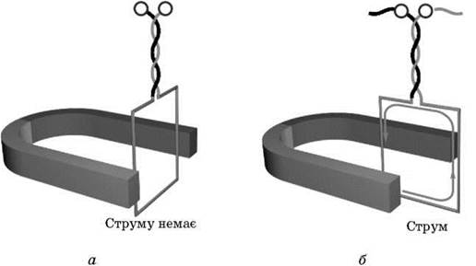

Поворот рамки с током в магнитном поле объясняется тем, что по противоположных сторонах рамки текут противоположно направленные токи. Поэтому на противоположные стороны рамки с током в магнитном поле действуют противоположно направленные силы. Эти силы и возвращают рамку с током в магнитном поле.
Магнитное поле, действуя на вертикальные стороны рамки, заставляет ее поворачиваться так, что ее плоскость располагается перпендикулярно к силовым линиям поля. При этом по инерции рамка каждый раз проходит немного дальше от положения равновесия. Если в момент прохождения рамкой положения равновесия каждый раз менять направление тока в ней, то она будет непрерывно вращаться.
Необходимо обратить внимание учащихся на то, что вращение рамки происходит в результате действия магнитного поля на проводники с током и что в этом процессе происходит преобразование электрической энергии в механическую. На рассматриваемом явлении основано устройство электродвигателей. При этом для усиления вращательного эффекта в электродвигателях применяют много рамок.
3. Сила Лоренца
Действие магнитного поля на проводник с током обусловлена тем, что это поле действует на движущиеся заряженные частицы в проводнике. Силу, действующую со стороны магнитного поля на заряженную частицу, называют силой Лоренца в честь голландского физика X. Лоренца, изучал движение заряженных частиц в электрическом и магнитном полях.
Расчеты показывают, что модуль силы Лоренца FЛ = qBsinα, где q — модуль заряда частицы, — модуль ее скорости, В — модуль вектора магнитной индукции, α — угол между скоростью частицы и вектором магнитной индукции.
Направление силы Лоренца, действующей на положительно заряженную частицу, определяют с помощью правила левой руки:
Ø если раскрытую ладонь левой руки расположить так, чтобы вектор магнитной индукции входил в ладонь, а четыре вытянутых пальца указывали направление скорости положительно заряженной частицы, то отогнутый на 90° в плоскости ладони большой палец покажет направление силы, действующей на частицу.
На подвижную отрицательно заряженную частицу (например, электрон) сила Лоренца действует в противоположном направлении.
Поскольку сила Лоренца направлена перпендикулярно скорости частицы и вектора магнитной индукции, то работа силы Лоренца равна нулю.
Если скорость материальной точки перпендикулярна к силе, действующей на нее, то эта точка движется по окружности. Значит, электрический заряд в магнитном поле будет двигаться по окружности. Следует подчеркнуть, что магнитная сила при этом является центростремительной силой, так что 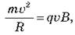 где R — радиус круга. Отсюда 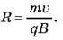
Таким образом,
Ø магнитное поле действует на частицу с некоторой силой, не изменяет кинетическую энергию частицы, но изменяет только направление ее движения.
Действие магнитного поля на движущийся заряд широко используют в современной технике.
Действие магнитного поля применяют в приборах, позволяющих разделять заряженные частицы по их удельным зарядами (q/m). Зная радиус, по которому движется частица, и ее скорость, можно найти удельный заряд частицы. Такие приборы получили название масс-спектрографів.
Особенность движения частиц: то, что более быстрые частицы движутся по окружности большего радиуса, используют во время ускорения заряженных частиц в циклотронах.
Также силу Лоренца можно использовать для определения знака заряда и для исследований в ядерной физике.

ВОПРОСЫ К УЧАЩИМСЯ В ХОДЕ ИЗЛОЖЕНИЯ НОВОГО МАТЕРИАЛА
Первый уровень
1. Какие опыты доказывают, что в магнитном поле на проводник с током действует сила?
2. Как направлена сила Ампера?
3. Зависит ли направление силы Ампера от направления тока в проводнике?
4. Как зависит сила Ампера от величины силы тока в проводнике?
5. Чем объясняется вращательная действие магнитного поля на помещенную в него рамку с током?
6. Как должен двигаться электрон в однородном магнитном поле, чтобы на него не действовала сила Лоренца?

Второй уровень
1. Магнитное поле не действует на неподвижные заряженные частицы. Каким опытом это можно подтвердить?
2. Почему светлая точка, создаваемая электронным лучом на экране кинескопа, сместится, если вблизи экрана поместить магнит?
3. Почему магнитное поле не действует на проводник без тока? Ведь свободные электроны в проводнике находятся в постоянном тепловом движении.
4. Как движется заряженная частица в однородном магнитном поле, если начальная скорость частицы перпендикулярна к линиям магнитной индукции?

ЗАКРЕПЛЕНИЕ ИЗУЧЕННОГО МАТЕРИАЛА
1). Качественные вопросы
1. В каком случае магнитное поле не действует на проводник с током? Объясните схематично свой ответ.
2. Как магнитное поле действует на рамку с током? Где используется это явление?
2). Учимся решать задачи
1. На рисунках представлены проводники с током, находящиеся в магнитном поле. Сформулируйте задачу по каждой из приведенных рисунков и решите ее.

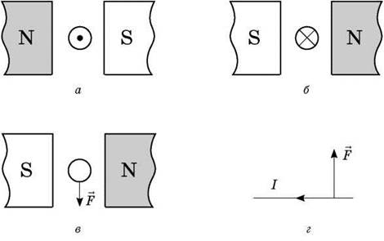

2. На рисунках схематически изображены различные случаи взаимодействия движущейся заряженной частицы и магнитного поля. Сформулируйте задачу в каждом случае и решите ее.

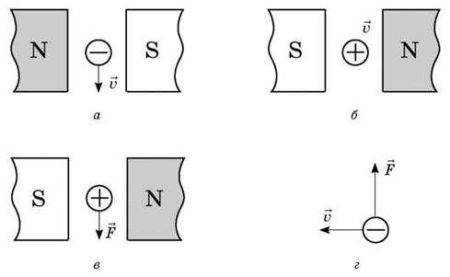

3. Какая сила действует на электрон, движущийся со скоростью 60 000 км/с в однородном магнитном поле индукцией 0,15 Тл? Электрон движется перпендикулярно к линиям магнитной индукции поля. (Ответ: 1,44·10-12 Н.)
4. Провод, сила тока в котором равна 10 А, находится в однородном магнитном поле магнитной индукции 20 мТл (см. рисунок). Какие силы действуют на отрезки провода CD , DE , EF ? Длина каждого из этих отрезков равна 40 см. (Ответ: 0; 40 мН; 80 мН.)

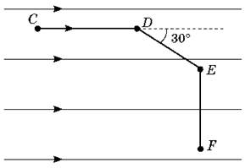

ЧТО МЫ УЗНАЛИ НА УРОКЕ
· Сила Ампера: FA = IlBsinα.
· Направление силы Ампера определяется по правилу левой руки: если раскрытую ладонь левой руки расположить так, чтобы вектор магнитной индукции входил в ладонь, а четыре вытянутых пальца указывали направление тока в проводнике, то отогнутый на 90° в плоскости ладони большой палец покажет направление силы, действующей на проводник со стороны магнитного поля.
· Сила Лоренца: FЛ = qBsinα.
· Направление силы Лоренца, действующей на положительно заряженную частицу, определяют с помощью правила левой руки: если раскрытую ладонь левой руки расположить так, чтобы вектор магнитной индукции входил в ладонь, а четыре вытянутых пальца указывали направление скорости положительно заряженной частицы, то отогнутый на 90° в плоскости ладони большой палец покажет направление силы, действующей на частицу.

Домашнее задание

3. Д.: подготовиться к самостоятельной работе

